

**FACULTAD DE CIENCIAS DE LA SALUD**

CARRERA DE MEDICINA

BACTERIOLOGIA

TERCER SEMESTRE B

DOCENTE: DR. ENRIQUE ORTEGA SALVADOR

SEGUNDO PARCIAL

TAREA

FLORA NORMAL DEL CUERPO HUMANO

**- DATOS INFORMATIVOS -**

NOMBRES / APELLIDOS

**FECHA DE ELABORACIÓN**

00/00/2025

**TEMA: FLORA NORMAL DEL CUERPO HUMANO**

**1.- REALICE LA SIGUIENTE SOPA DE LETRAS: -**

|  |  |  |  |  |  |  |  |  |  |  |  |  |
| --- | --- | --- | --- | --- | --- | --- | --- | --- | --- | --- | --- | --- |
| **S** | **F** | **V** | **C** | **A** | **D** | **F** | **E** | **R** | **G** | **J** | **K** | **M** |
| **A** | **I** | **R** | **T** | **Ñ** | **J** | **L** | **B** | **N** | **M** | **S** | **C** | **I** |
| **P** | **Q** | **M** | **H** | **V** | **X** | **O** | **Z** | **A** | **S** | **D** | **F** | **C** |
| **R** | **Q** | **W** | **B** | **G** | **H** | **R** | **L** | **I** | **O** | **T** | **Y** | **R** |
| **O** | **F** | **G** | **H** | **I** | **V** | **A** | **N** | **M** | **C** | **V** | **T** | **O** |
| **F** | **A** | **S** | **D** | **F** | **O** | **X** | **C** | **V** | **B** | **N** | **M** | **B** |
| **I** | **P** | **O** | **U** | **I** | **T** | **S** | **V** | **B** | **N** | **M** | **D** | **I** |
| **T** | **Q** | **F** | **G** | **H** | **J** | **K** | **I** | **L** | **M** | **N** | **Ñ** | **O** |
| **O** | **Z** | **X** | **C** | **V** | **B** | **N** | **M** | **S** | **E** | **R** | **J** | **T** |
| **C** | **O** | **M** | **E** | **N** | **S** | **A** | **L** | **I** | **S** | **M** | **O** | **A** |

**PALABRAS**

SAPROFITO FLORA MICROBIOTA SIMBIOSIS COMENSALISMO

2.- ENCIERRE EN UN CÌRCULO EJEMPLOS DE BACTERIAS DE LA FLORA NORMAL DEL APARATO RESPIRATORIO:

ESTAFILOCOCUS EPIDERMIDIS LACTOBACILLUS ENTEROCOCUS

LEVADURAS CÀNDIDA HAEMOPHILUS INFLUENZAE

CGP MORAXELLA CATHARRALIS CLOSTRIDIUM

3.- DE ACUERDO AL ENUNCIADO, COMPLETE LA PALABRA:

es el conjunto de [microorganismos](https://es.wikipedia.org/wiki/Microorganismo) que se localizan de manera normal en distintos sitios de los cuerpos de los seres vivos

M _ _ _ _ _ _ _ _ A

Microrganismo vivo que no causa enfermedad, y que forma parte de la flora normal del cuerpo humano

S_ _ _ _ _ _ _ O

4.- PONGA 1 EJEMPLO DE FLORA BACTERIANA NORMAL DE ACUERDO AL ORGANO U APARATO SEÑALADO EN EL GRÀFICO:

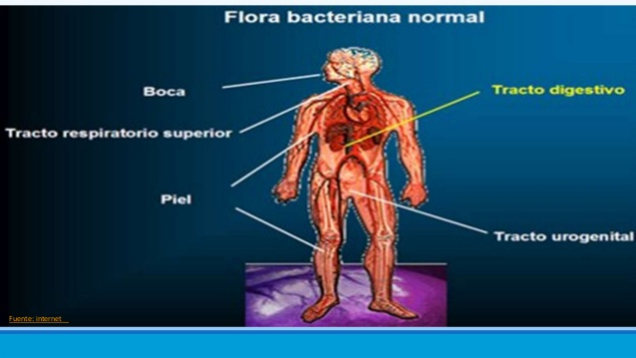

**INDICACIONES: -**

**1.- LA TAREA DEBE SER ENVÌADA EN FORMATO PDF**

**2.- EL PLAZO DE ENTREGA ES EL DÌA JUEVES 26 DE JUNIO DE 2025 HASTA LAS 08H00**

**3.- NO SE RECEPTARÀN TAREAS ENVÌADAS FUERA DEL TIEMPO ESTIPULADO EN LA INDICACIÒN ANTERIOR**

**4.- LA TAREA SERÀ CALIFICADA SOBRE 10 PUNTOS**